**PRUEBA DE COMPONENTES DEPURA-CREATIVIDAD**

|  |  |  |  |
| --- | --- | --- | --- |
| **Nombre del proyecto:** |  | **Nombre del componente:** | Productos destacados |
| **Nombre desarrollador/a :** | Natalia Espinosa Mena | | |
| **Donde se usará:** | Home | | |
| **Requisitos del Componente:** | Ocupa el 100% de la pantalla  En Mobile se convierte en slider | | |

1. **Diseño de la estructura HTML y Boostrap**
   1. **Diseño Mobile**

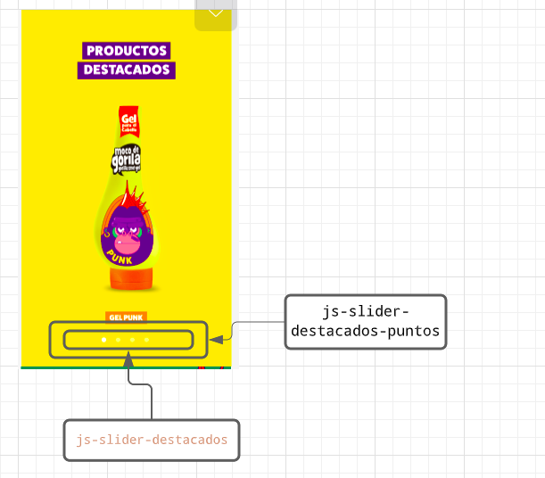

* 1. **Diseño Desktop**

--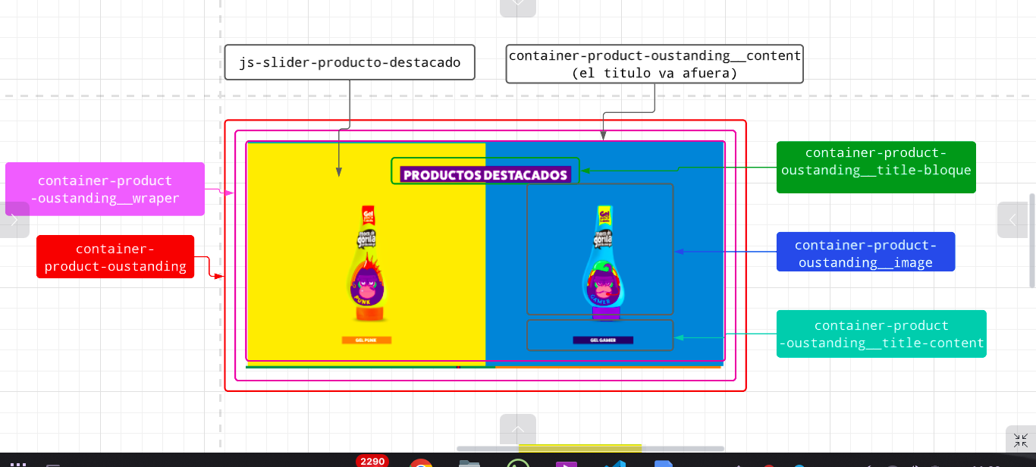

1. **Archivo y ubicación**

Marca con una **x** la ubicación.

**3.1 Archivos PHP/tiwg**

|  |  |  |  |  |  |  |  |
| --- | --- | --- | --- | --- | --- | --- | --- |
| **Ubicación** | | | | | **Nombre del archivo** | | |
| **web** |  | **themes** |  | **Custom/gorila** | | **templetes** | **paragraph--productos-destacados-bloque.html.twig** |
| En caso de ser loop relacionar su -> | | | | **card** | |  |  |

**3.2 Archivos JS**

|  |  |  |
| --- | --- | --- |
| **Ubicación** | | **Nombre del archivo** |
| **components** |  | **producto-destacado-slider.js** |

**3.3 Archivos SCSS**

|  |  |  |  |  |  |  |
| --- | --- | --- | --- | --- | --- | --- |
| **Ubicación** | | | | | | **Nombre del archivo** |
| **theme** |  | **components** |  | **_producto-destacado.scss** |  |  |
| En caso de ser loop relacionar su -> | | | | **card** |  |  |
| Si incluye atoms relacionar -> | | | | **_** |  |  |

1. **Depuración del código PHP - HTML // solo WP**

Pon un **ok** en el requerimiento cumplido

|  |  |  |  |
| --- | --- | --- | --- |
| **N** | **Requerimiento de calidad** | | **¿Cumplido?** |
| **1** | El componente inicia con un **section** | | **0k** |
| En caso de que no, explicar: |  | |
| **2** | Los campos personalizados solo se muestran si están cargados en el CMS | | **ok** |
| **3** | No hay **section** dentro del componente. | | **ok** |
| **4** | No hay etiquetas **h1** | | **ok** |
| **5** | El titulo del componente es un **h2** | | **ok** |
| **6** | Los **img** están contenidas en una una etiqueta **figure** o **picture** | | **ok** |
| **7** | Los elementos del componente están dentro de un **.container** | |  |
| En caso de que no, explicar: | **El componente no requiere container.** | |
| **8** | No hay **.container** dentro de otro **.container** | | **ok** |
| **9** | Todos los **.row** tienen la clase **.g-0** | |  |
| **10** | Los **.col** son hijos directos de **.row** | |  |
| **11** | La suma de los criterios de los **.col** en cada **.row** da 12 | |  |
| En caso de que no, explicar: | NO se uso el row ni col para este componente. |  |

**4.Verificación de BEM**

Pon un **ok** en el requerimiento cumplido

|  |  |  |
| --- | --- | --- |
| **N** | **Requerimiento de calidad** | **¿Cumplido?** |
| **1** | Si el nombre de la clase del componente es compuesto, se separa con guión medio “-” ej: **main-slider** | **ok** |
| **2** | Todas las clases de los elemento llevan como base el nombre del componente más el nombre del elemento separado por doble guion bajo “__”  ej: main-slider**__title** | **ok** |
| **3** | Si el nombre de los elementos es compuesto se separa con guión medio “-”  ej: main-slider__**text-content** | **ok** |
| **4** | Si se trata de un componente variante, este lleva la clase de componente original, más la clase variante la cual usa como separador doble guion medio “--”.  ej: **main-slider**  main-slider**--variant** | **ok** |
| **5** | Si el nombre de las variante es compuesto se separa con guión medio “-” ej: main-slider__**variant-red** | **ok** |

**5.CSS**

Pon un **ok** en el requerimiento cumplido

|  |  |  |  |
| --- | --- | --- | --- |
| **N** | **Requerimiento de calidad** | | **¿Cumplido?** |
| **1** | Los **.col** no tiene margenes en eje x (margin-left o margin-right) | | **ok** |
| **2** | Las **img** tiene el width limitado al 100% del ancho de su contenedora | | **ok** |
| **3** | Las **img** guardan su proporción (no se estiran ni a lo largo, ni a lo ancho), tiene alguno de estos atributos (width, height) en auto. | | **ok** |
| **4** | **NO** se centran o alinean elementos con **margin** o **padding** | |  |
| En caso de que si, explicar: | **Algunos elementos se centraron con padding debido a su diseño.** | |
|  | **NO** se usan **margin** o **padding** negativos | | **ok** |
| En caso de que si, explicar: |  |
| **5** | Para centrar elemento se usan las propiedades de **text-align o justify-content, align-items de flex** | | **ok** |
| **6** | Se usan las variables en vez de los colores directamente. | | **ok** |
| **7** | Los bloques están organizados según el orden en el que se muestra en HTML | | **ok** |
| **8** | El código dentro de los bloques está ordenado de forma alfabético | |  |
| **9** | El responsive está hecho dentro de cada elemento. | | **ok** |

**5.Responsive**

Tener en cuenta los siguientes requerimientos de calidad para todos los tamaños de responive (xs, s, m, l, xl).

|  |  |  |  |  |  |  |  |
| --- | --- | --- | --- | --- | --- | --- | --- |
| **N** | **Requerimiento de calidad** | | **¿Cumplido?** | | | | |
| **xs** | **s** | **m** | **l** | **xl** |
| **1** | Ningún elemento se sale de su contenedor | | ok | ok | ok | ok | ok |
| **2** | **No** existe scroll horizontal | | ok | ok | ok | ok | ok |
| **3** | **No** existe elementos sobre puestos | | ok | ok | ok | ok | ok |
| En caso de que si, explicar: |  | | | | | |

Deben anexar evidencia de pantallazos con el modulo de pruebas activo en todos los tamaños.

**7.1 Tamaño xs**

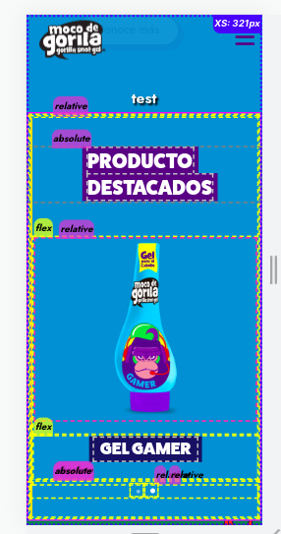

**7.2 Tamaño s**

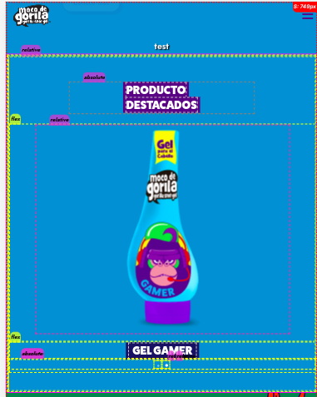

**7.2 Tamaño m**

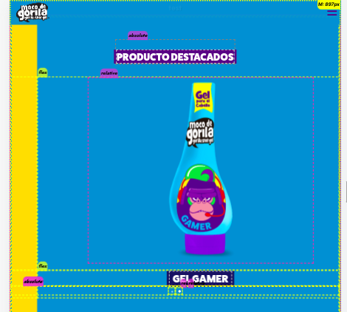

**7.2 Tamaño l**

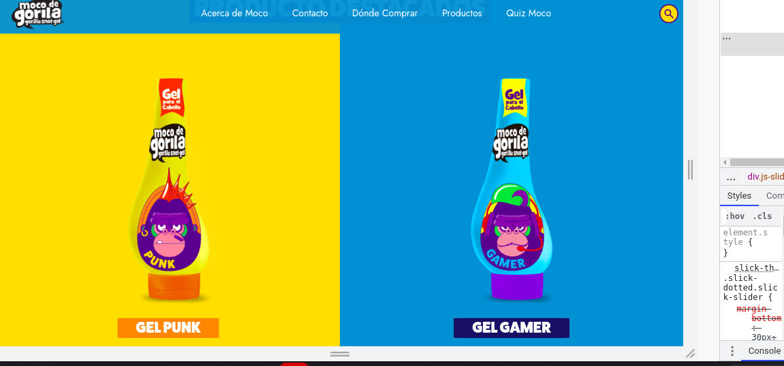

**7.2 Tamaño xl**

